- Уважаемые родители! С началом теплого сезона на дорогах все чаще встречаются юные водители - электросамокатов, мотоциклов, мопедов - совсем недетского, очень травмоопасного транспорта, развивающего высокую скорость. Последствия аварий для подростков часто очень серьезны.

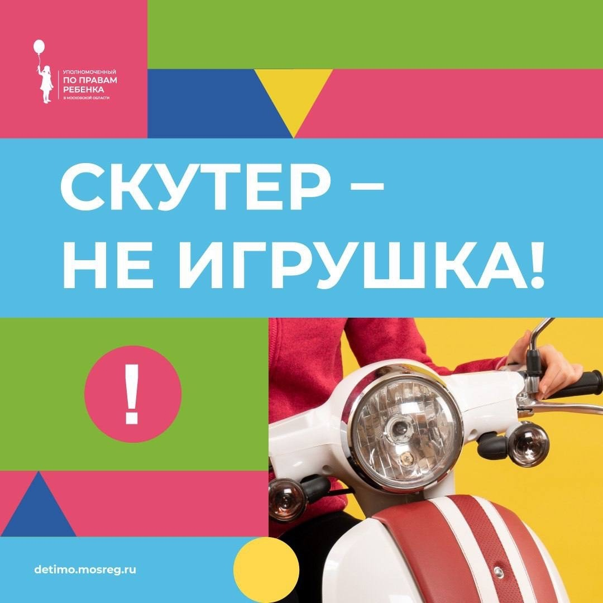

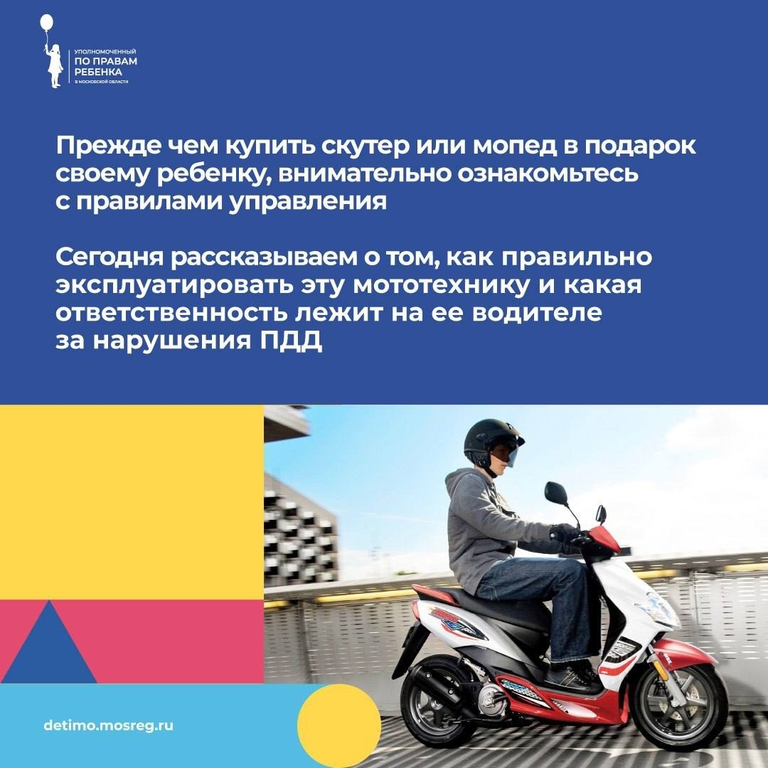
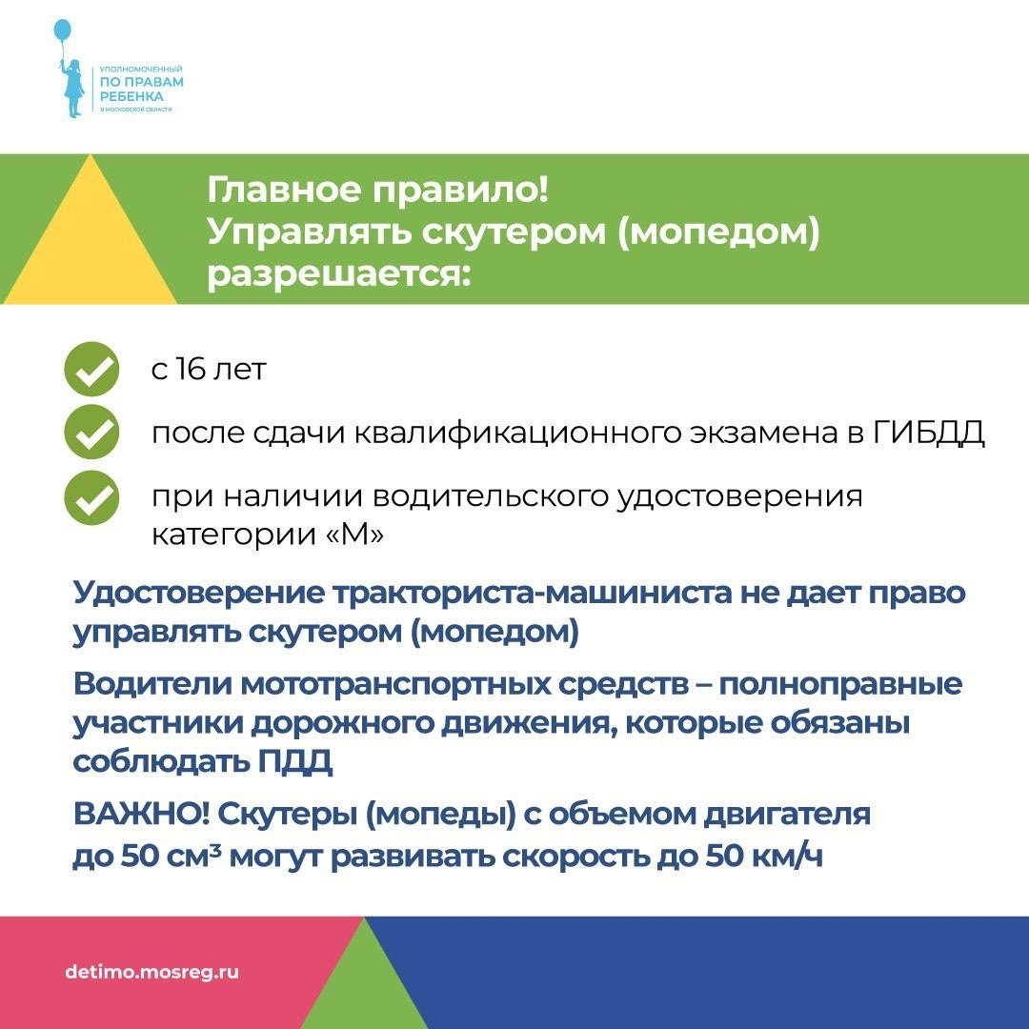
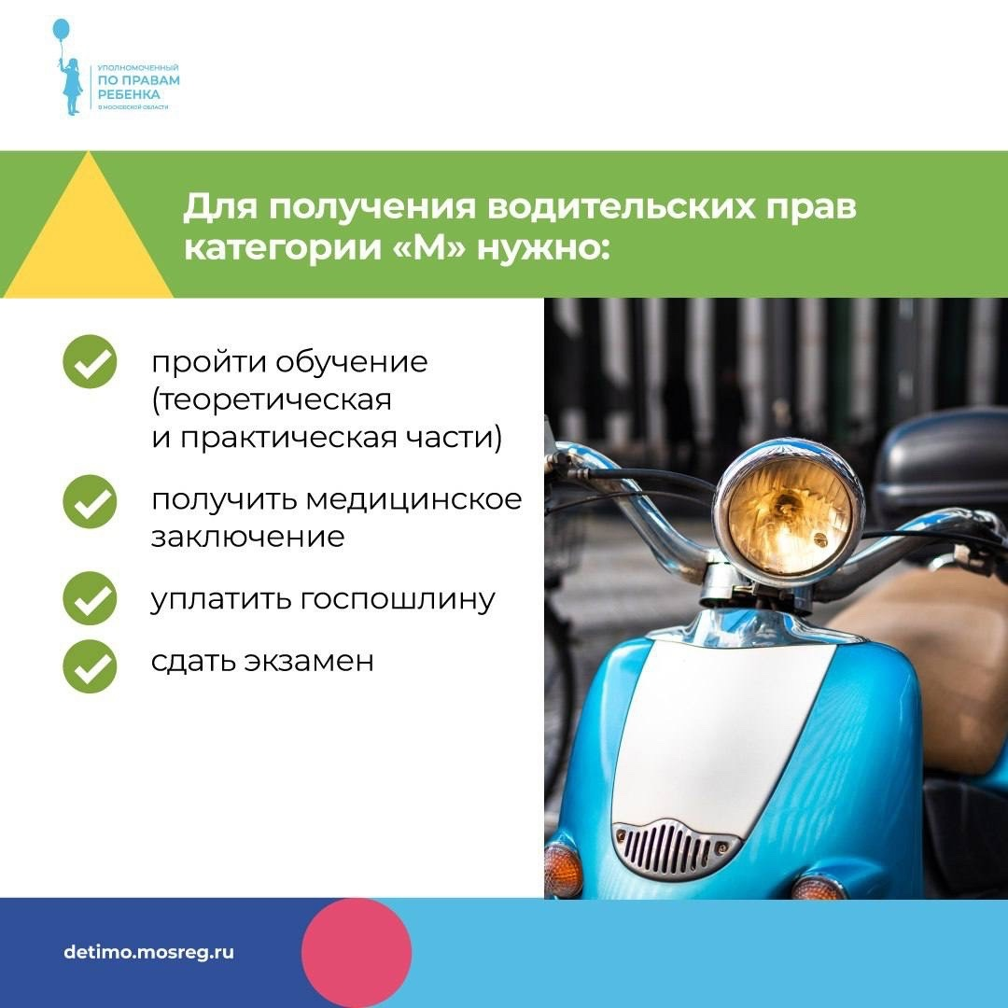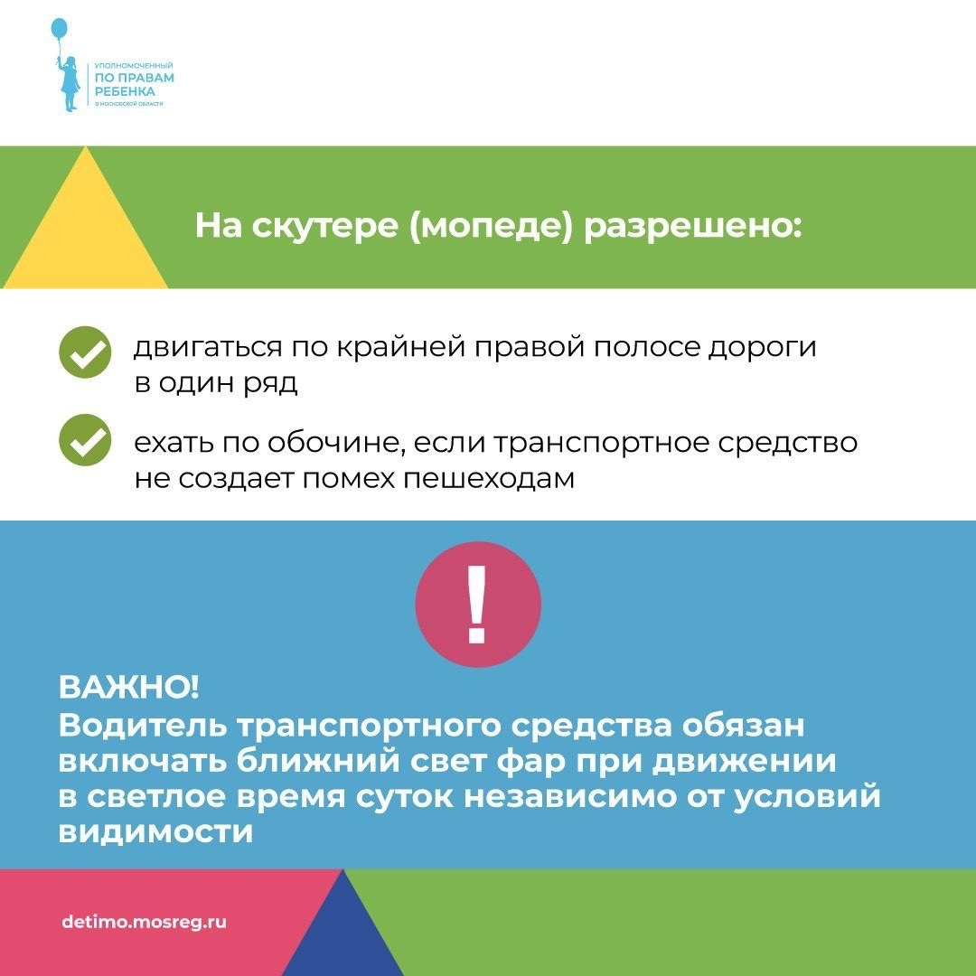

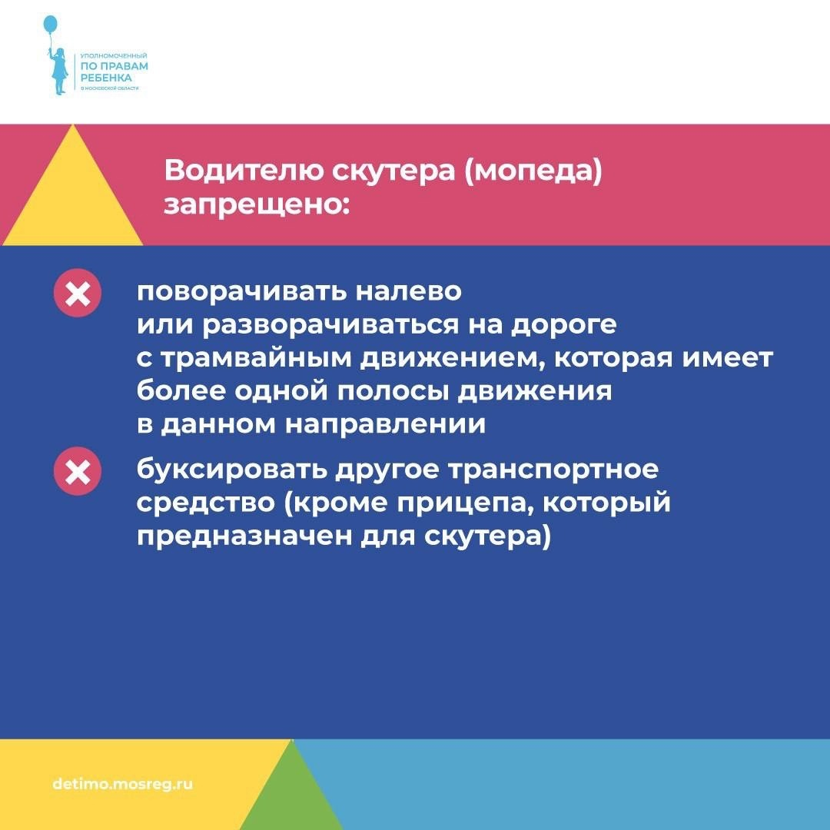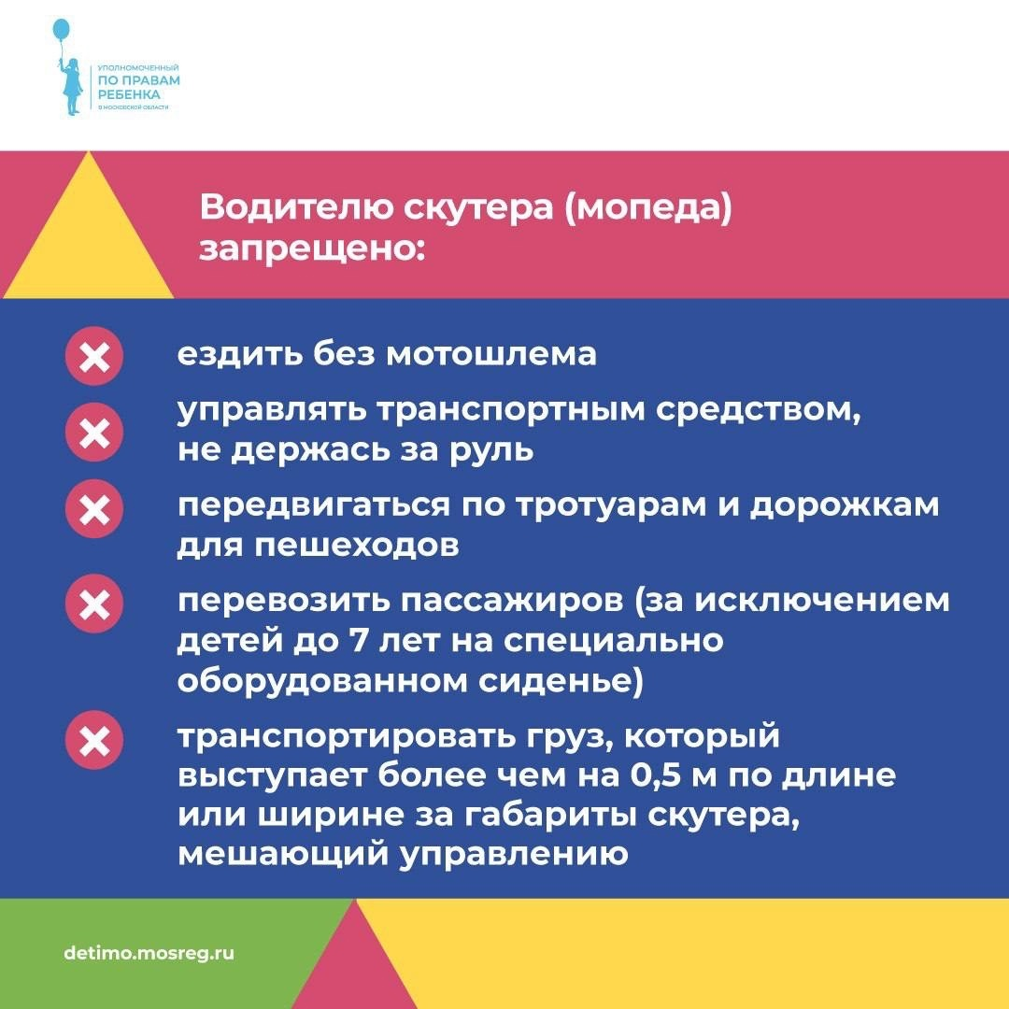

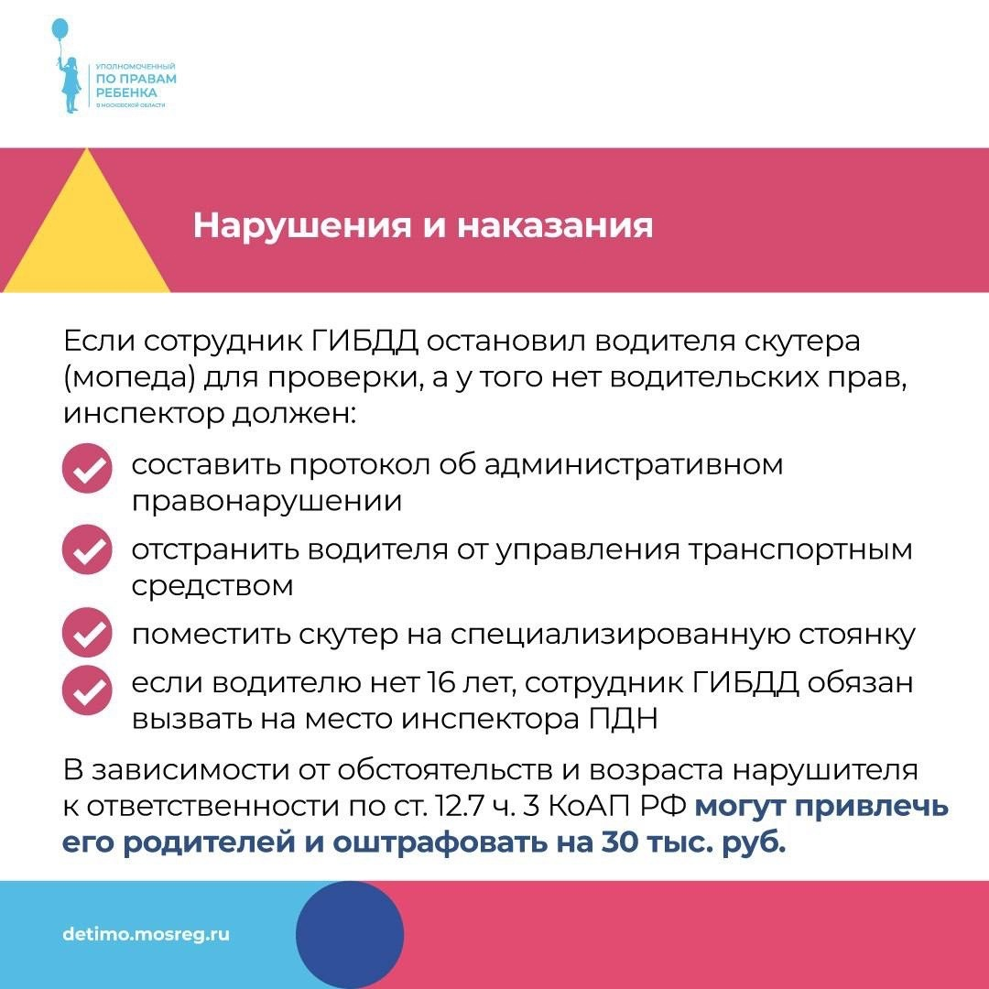
Начальник ОГИБДД Межмуниципального отдела МВД России "Ленинск-Кузнецкий" подполковник полиции Каличкин А.М.

